Терморегулятор электронный
микропроцессорный

МПРТ-112Т

Технический паспорт

Инструкция по эксплуатации

Санкт-Петербург
Терморегулятор предназначен для управления работой нагревательных приборов, отопительных систем, систем горячего водоснабжения и прочих устройств, требующих контроля температуры.

1. ТЕХНИЧЕСКИЕ ХАРАКТЕРИСТИКИ

Тип датчика ТХА, ТХК, Pt100, Pt50, ТСП-100П, ТСП-50П,
ТСП-Гр.21, ТСМ-50М, терморезистор KTY-81-110
Напряжение питания ~ 230В (±10В), 50 Гц
Диапазон регулирования температуры зависит от типа датчика
Количество исполнительных реле 2
Выходные управляющие сигналы переключающиеся контакты
Нагрузочная способность контактов 5 А (АС-1, активная)
Максимальная длина провода датчиков зависит от типа датчика
Диапазон времени отсчета 0 – 999 (сек/мин/часов)
Способ крепления Щитовое
Рабочие условия эксплуатации:
- температура окружающего воздуха -40 - +50 °С
- относительная влажность воздуха до 80% при температуре 25°С
- атмосферное давление 84 - 106,7 кПа (630-800 мм.рт.ст.)

2. КОМПЛЕКТ ПОСТАВКИ

Терморегулятор - 1 шт.
Датчик температуры (при заказе) - 1 шт.
Технический паспорт - 1 шт.

3. УСТРОЙСТВО ПРИБОРА

Терморегулятор состоит из корпуса, на лицевой панели которого находятся светодиодные индикаторы и кнопки управления. В передней части корпуса установлен клеммник для подключения напряжения питания и исполнительных устройств, в задней – для подключения термодатчиков. Расположение контактов клеммников представлено на рис.1.

4. ПОДКЛЮЧЕНИЕ И ПРИНЦИП РАБОТЫ

Прибор имеет один чувствительный канал. Сигнал от датчика температуры поступает в прибор, преобразуется микропроцессорным устройством и, в зависимости от соотношения фактической и установленных температур, система управления включает или выключает выходные реле. Для универсальности применения прибора на клеммник выведены переключающие контакты этого реле.
Логика работы терморегулятора такова: если температура на датчике ниже уставки какого либо канала, то прибор включает соответствующее реле. При этом нормально-замкнутые (НЗ) контакты реле размыкаются, а нормально-разомкнутые (НО) замыкаются. В дальнейшем, как только температура 1 или 2 канала превысит уставку, устройство выключит соответствующее реле, и его контакты перейдут в обратное состояние. После снижения температуры реле включится снова. Наличие двух исполнительных каналов позволяет, например, частично отключать часть нагревательных элементов при приближении к необходимой температуре, что дает возможность поддерживать ее более точно и, кроме того, «экономить» потребляемую электрическую мощность.
Следует иметь в виду, что между температурой включения и температурой выключения прибора есть разница, называемая гистерезисом, раздельная для каждой из уставок (пункт меню «h1», «h2»). При этом величина гистерезиса делится пополам, прибавляется и отнимается от установленной температуры. Т.е. если уставка составляет 100 ^{о}С, а гистерезис 4 ^{о}С, нагрузка выключится при 102 ^{о}С, а включится при 98 ^{о}С.
После достижения уставки температуры в канале 1 запускается таймер обратного отсчета времени. На протяжении всей выдержки времени прибор будет поддерживать установленную температуру объекта, а по окончании отсчета выключит оба реле.
Прибор имеет возможность отсчета времени до 999 единиц отсчета. Точка, мигающая на табло, сигнализирует, что отсчет времени запущен.
Для подключения прибора присоедините провода питания, исполнительных устройств и датчика к клеммнику в соответствии с рис. 1. При использовании магнитного пускателя подключите нагрузку в соответствии, например, с рис. 2. При присоединении внешних коммутирующих приборов цепи управления ими необходимо защищать предохранителями на ток не более 2А. Термодатчики в случае необходимости вставьте в термометрическую гильзу или закрепите в месте контроля температуры.
Включите прибор и, в случае необходимости, настройте его посредством инженерного меню. Для перехода в меню надо нажать кнопку "P", отпустить и через 1 сек. повторно нажать и удерживать кнопку "P", правильный вход в меню сопровождается прерывистым звуковым сигналом и чередованием «С1», «С2», «t». Через 15 секунд будет выполнен вход в инженерное меню. При этом начнут чередоваться пункты меню: Ed, h1 и т. д.
Далее, нажимая клавишу «Р», выберите необходимый параметр и клавишами «<<» и «>>» установите его значение. Список настраиваемых параметров представлен в таблице 1. Выход из меню производится кнопкой «S»

Внимание! Прибор поставляется полностью настроенным и согласованным с датчиком температуры.
Не изменяйте настройки инженерного меню, если вы не уверены, что это вам необходимо!

Таблица. 1. Инженерное меню терморегулятора МПРТ-112Т:
Пункт меню | Параметр
Ed | единицы измерения времени (``-сек, `-мин, H- часы)
h1 | гистерезис канала 1
h2 | гистерезис канала 2
1- | нижняя граница диапазона регулировки температуры уставки 1
1_ | верхняя граница диапазона регулировки температуры уставки 1
2- | нижняя граница диапазона регулировки температуры уставки 2
2_ | верхняя граница диапазона регулировки температуры уставки 2
СС | коррекция (смещение) отображаемой температуры
ty | тип датчика
P1 | инверсия реле 1 (режим «охлаждение») (0 – инверсия выключена, 1 – инверсия включена)
P2 | инверсия реле 2 (режим «охлаждение») (0 – инверсия выключена, 1 – инверсия включена)

Таблица. 2. Типы датчиков:
Пункт меню | Тип датчика
1 | ТХА (-200 - +1100 оС)
2 | ТХК (-200 - +600 ^{о}С)
3 | Pt100 (-200 - +600 ^{о}С)
4 | Pt50 (-200 - +600 ^{о}С)
5 | ТСП 100П (-200 - +600 ^{о}С)
6 | ТСП 50П (-200 - +600 ^{о}С)
7 | ТСМ 50М (-200 - +150 ^{о}С)
8 | терморезистор KTY-81-110 (-40 - +140 ^{о}С)

При эксплуатации прибора пользователь может, непосредственно перед началом работы, изменять уставку первого или второго канала. Для этого следует нажать клавишу «Р», и, затем клавишами «<<» и «>>» установить ее значение. Перебор каналов уставок температуры и времени осуществляется клавишей «Р» в следующем порядке:
«С1» – температура срабатывания реле 1
«С2» - температура срабатывания реле 2
«t» - установка времени работы таймера Если это значение равно нулю, таймер не запускается, прибор работает только как терморегулятор. ВНИМАНИЕ! Данная функция доступна только в приборах с заводскими номерами начиная с 98136

Будьте внимательны, во время и после окончания отсчета времени вход в меню и изменение уставок невозможно.
Во время работы терморегулятора слева отображается состояние реле: - означает что включено 1-е реле, - включено 1 и 2 реле. Перед началом и после окончания отсчета времени справа отображается значение температуры, а во время отсчета – оставшееся до его конца время (0 – означает что осталось менее одной единицы отсчета). Просмотреть значение температуры, при этом, можно нажав клавиши «<<» или «>>» (длительность индикации составит 3 с).
Прибор снабжен системой контроля состояния датчика. Эта система отключает нагрев при обрыве или замыкании проводов датчиков. Такая аварийная ситуация индицируется надписью прочерками на индикаторе и звуковым сигналом.
Внимание, замыкание датчиков типа ТХА или ТХК прибор не может отследить в виду особенности датчика.!

5. МЕРЫ БЕЗОПАСНОСТИ

При подключении терморегулятора и работе с ним тщательно соблюдайте все правила обращения с электроприборами и требования техники безопасности.
Внимательно следите за надежностью и исправностью изоляции силовых проводов и проводов датчиков. Неисправность изоляции может привести к поражению электрическим током и выходу устройства из строя
После первого включения терморегулятора несколько дней наблюдайте за его работой, при появлении дыма, запаха гари или других явных признаках неисправности, выключите прибор и обратитесь к производителю.
Периодически, особенно в первые недели эксплуатации, проверяйте надежность крепления силовых проводов и подтягивайте слабо закрученные винты. Ненадежное крепление проводов может привести к пожару.

6. ГАРАНТИЙНЫЕ ОБЯЗАТЕЛЬСТВА

Предприятие гарантирует бесплатный ремонт или замену неисправного терморегулятора в течение одного года со дня продажи.
Гарантия не распространяется на приборы с повреждениями, изменениями схемы, потерей внешнего вида, нарушениями пломбы и контрольной ленты и вышедшие из строя по вине потребителя.
Гарантийный ремонт производится, как правило, в течение 7 рабочих дней после личного обращения покупателя в организацию-производитель.

Терморегулятор МПРТ-112Т зав № ______________ испытан и признан годным к эксплуатации.

( )

Дата продажи " " …………………………………………. г.

М.П.

ООО "Первый электронный завод"
190005 г. Санкт-Петербург, наб. Обводного канала, д. 118 а, лит. Б
Тел. (812) 923-09-37, 980-82-08
www.thermoregulator.ru

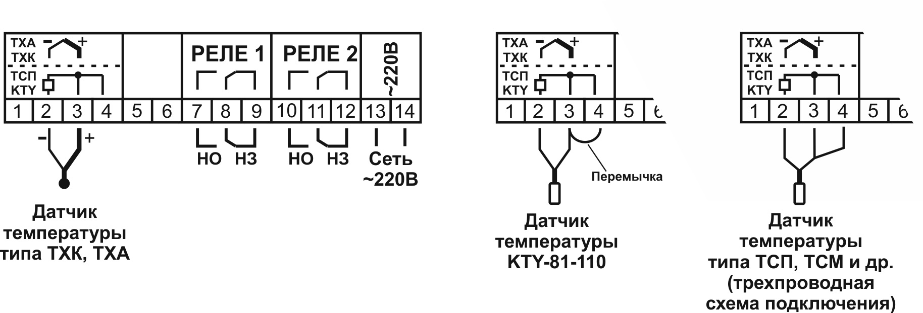

Рис. 1. Расположение контактов на клеммниках прибора. Слева - при подключении
термопарного датчика (ТХА, ТХК), по центру - термометра сопротивления и KTY-81-110, справа - трехпроводных термометров сопротивления ТСП, ТСМ и др.

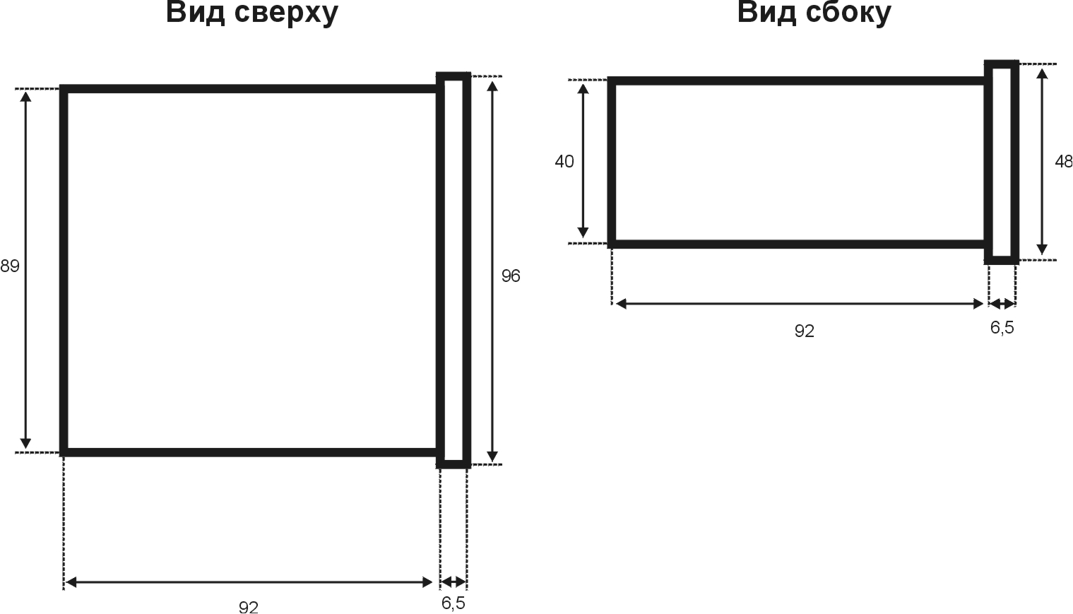

Рис. 2. Габаритные размеры корпуса прибора.

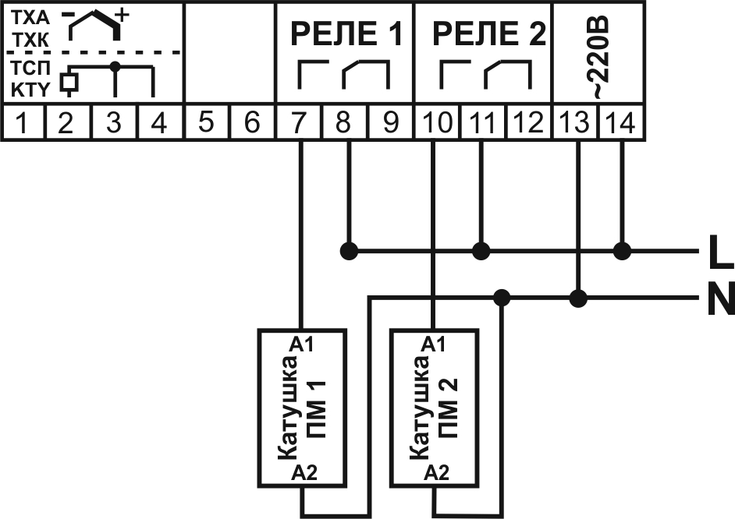

Рис. 3. Вариант подключения прибора к катушке пускателя или другому устройству.

